Аналитическая справка
о профессиональной деятельности педагогического работника
Магомедкамиловой Хадижат Магомедкамиловны
учителя русского языка и литературы МКОУ «Нижнеинховская СОШ» Гумбетовского района

Аналитическая группа в составе:
- Джамалудинова Магомеда Ахмедовича, директора МКОУ «Нижне-Инховская СОШ», высшая квалификационная категория;
- Магомедова Магомеда Ахмедовича, заместителя директора по УВР, высшая квалификационная категория;
- Ибномахсудова Махмуда Магомедовича, заместителя директора по воспитательной работе, высшая квалификационная категория
осуществила анализ профессиональной деятельности педагогического работника Магомедкамиловой Хадижат Магомедкамиловны, учителя русского языка и литературы МКОУ «Нижне-Инховская СОШ».
В ходе анализа использованы следующие источники информации: рабочие программы, результаты учебной деятельности, результаты опроса удовлетворенности обучающихся, родителей, результаты самооценки уровня квалификации.
Проанализированы документы и учебно-методические материалы: рабочие программы, достижения учащихся, портфолио педагогического работника.
Магомедкамилова Хадижат Магомедкамиловна имеет высшее образование, закончила в 1980 году Дагестанский государственный педагогический институт, филологический факультет, получила квалификацию учитель русского языка и литературы.
Стаж педагогической работы 46 лет, в должности учителя 46 лет, в данном учреждении 46 года.
В межаттестационный период прошла курсы повышения квалификации в ДИРО по проблеме «Реализация ФГОС основного общего образования при обучении русскому языку и литературе».
Имеет высшую квалификационную категорию по должности учитель русского языка и литературы, дата аттестации -15.10.2012г.
Педагогический работник Магомедкамилова Х. М. преподает русский язык и литературу в 5-11 классах МКОУ «Нижнеинховская СОШ».
Владеет следующими профессиональными компетентностями:
- коммуникативная компетентность;
- информационная компетентность;
- компетентность в организации учебной деятельности;
- компетентность в разработке программы педагогической деятельности;
- компетентность в мотивировании учебной и воспитательной деятельности.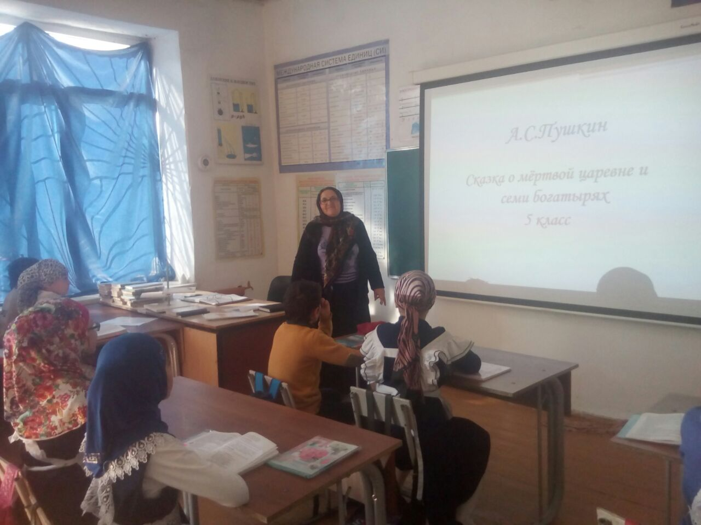

Зам. директора по УРВ М.А.Магомедов
- Использование современных образовательных технологий и методик.
Русский язык и литература, как учебный предмет, обладает большими возможностями для создания условий культурного и личностного становления учащихся. Исходя из требований Стандарта образования к результатам обучения, целью педагогической деятельности Хадижат Магомедкамиловны является формирование личности ребёнка, обладающей гуманистическим мировоззрением, гражданским самосознанием и способной к самореализации и социальной адаптации через изучение русского языка и литературы.
Для достижения цели решаются следующие задачи:
- создать условия для формирования у учащихся ключевых компетенций;
- развивать интеллектуальные и творческие способности, способствующие успешной социализации и самореализации личности;
- воспитывать у учащихся толерантное отношение к проявлениям иной культуры;
- повышать мотивацию к изучению русского языка и литературы через применение современных образовательных технологий, через организацию внеклассной деятельности по предмету;
- выстраивать индивидуальную образовательную траекторию развития учащегося через систему мониторинга.
Основными направлениями в своей педагогической деятельности Магомедкамилова Х. М. выделяет деятельностный характер обучения, усиление роли социокультурных знаний и умений, диагностирование освоения требуемых компетенций и коррекция результатов обучения.
Хадижат Магомедкамиловна занимается самообразованием, работает над темой «Личностно-ориентированный подход при использовании ИКТ на уроках русского языка и литературы», взяв за основу личностно-ориентированные и ИКТ педагогические технологии. Одной из задач своего труда педагог видит в том, чтобы научить детей осознанно получать знания по русскому языку и литературе, воспитывая творческую личность, умеющую логически мыслить, анализировать, применять полученные знания в своей практической деятельности.
В своей педагогической деятельности Хадижат Магомедкамиловна использует такие технологии, как технология листов опорных сигналов, игровая технология, проектная технология, технология проблемного обучения, информационно-коммуникативная технология, здоровьесберегающая технология и другие.
Проектная технология обеспечивает не только прочное усвоение учебного материала, но и интеллектуальное и нравственное развитие обучающихся, их самостоятельность, доброжелательность по отношению к учителю и друг к другу, коммуникабельность, желание помочь другим.
На уроках учащимися выполняются творческие проекты: мини-проекты, тематические альбомы, коллажи, постеры и открытки.
Работа над проектами осуществляется следующим образом:
- Изучение новой темы: знакомство с лексикой и грамматикой, овладение учебными умениями, предусмотренными программой
- При завершении темы - ознакомление учащихся с методикой работы над проектом, описание которой предъявлено в учебниках курса русского языка и литературы по УМК .
- Выполнение работ учениками дома
- Защита проектов на уроке, контроль учителем подготовленных материалов, внесение необходимых исправлений, дополнений.
Использование схематических опор развивает информационные умения, т.е. учащийся учится обрабатывать информацию, использовать рациональные приемы запоминания учебного материала.
Практикуется также опережающее знакомство учащихся с новым материалом, для чего задаются детям подготовить доклады, сообщения по теме, используя энциклопедию или другую дополнительную литературу.
Включение игровых технологий в учебный процесс на начальном этапе обучения способствует формированию устойчивого интереса у школьников к учению. Устойчивость интереса выражается в длительности сохранения интереса к изучаемому предмету.
Игры способствуют выполнению следующих методических задач:
- созданию психологической готовности детей к речевому общению;
- обеспечению естественной необходимости многократного повторения языкового материала;
- тренировке детей в выборе нужного речевого варианта, что является подготовкой к ситуативной спонтанной речи.
Формированию у школьников представления о ценности здоровья и ресурсах собственного организма, приобретению навыков здорового образа жизни помогает использование здоровьесберегающих технологий. Поэтому для сохранения здоровья учащихся Магомедкамилова Х. М. на каждом уроке проводит динамические паузы и физкультминутки, гимнастику для глаз, пальцев.
Применение информационно-коммуникативных технологий помогает по-новому организовать учебный процесс, оживить и разнообразить его, сделать более интенсивным, современным. Уроки в классах ведутся с использованием интерактивной доски Panasonic Panaboard. Всё, что есть на компьютере, демонстрируется на экране интерактивной доски. Кроме того появилась возможность передвигать объекты, надписи, добавлять комментарии к текстам, рисункам, сохраняя их до последующего использования, добавлять цвета. Тексты, рисунки или подсказки можно скрыть, а затем показать ключевые моменты урока.
Основными целями ИКТ на своих уроках Хадижат Магомедкамиловна видит: повышение мотивации к учебе, углубление знаний, развитие психофизических качеств учащихся в процессе их практической деятельности в игровой, компьютерной среде. Организация учебного процесса с применением ИКТ, широкого учебно–методического комплекса и стремлением к поискам новых форм и средств обучения находят свое проявление в позитивной динамике учебных достижений детей.
Использует следующие интернет-ресурсы http://www.uchportal.ru/, infourok.ru, interneturok.ru, http://www.zavuch.ru, http://pedsovet.su, ege.sdamgia.ru http://project.1september.ru, nsportal.ru, где представлены необходимые материалы для работы с учащимися, которые не всегда можно найти среди печатных наглядных пособий.

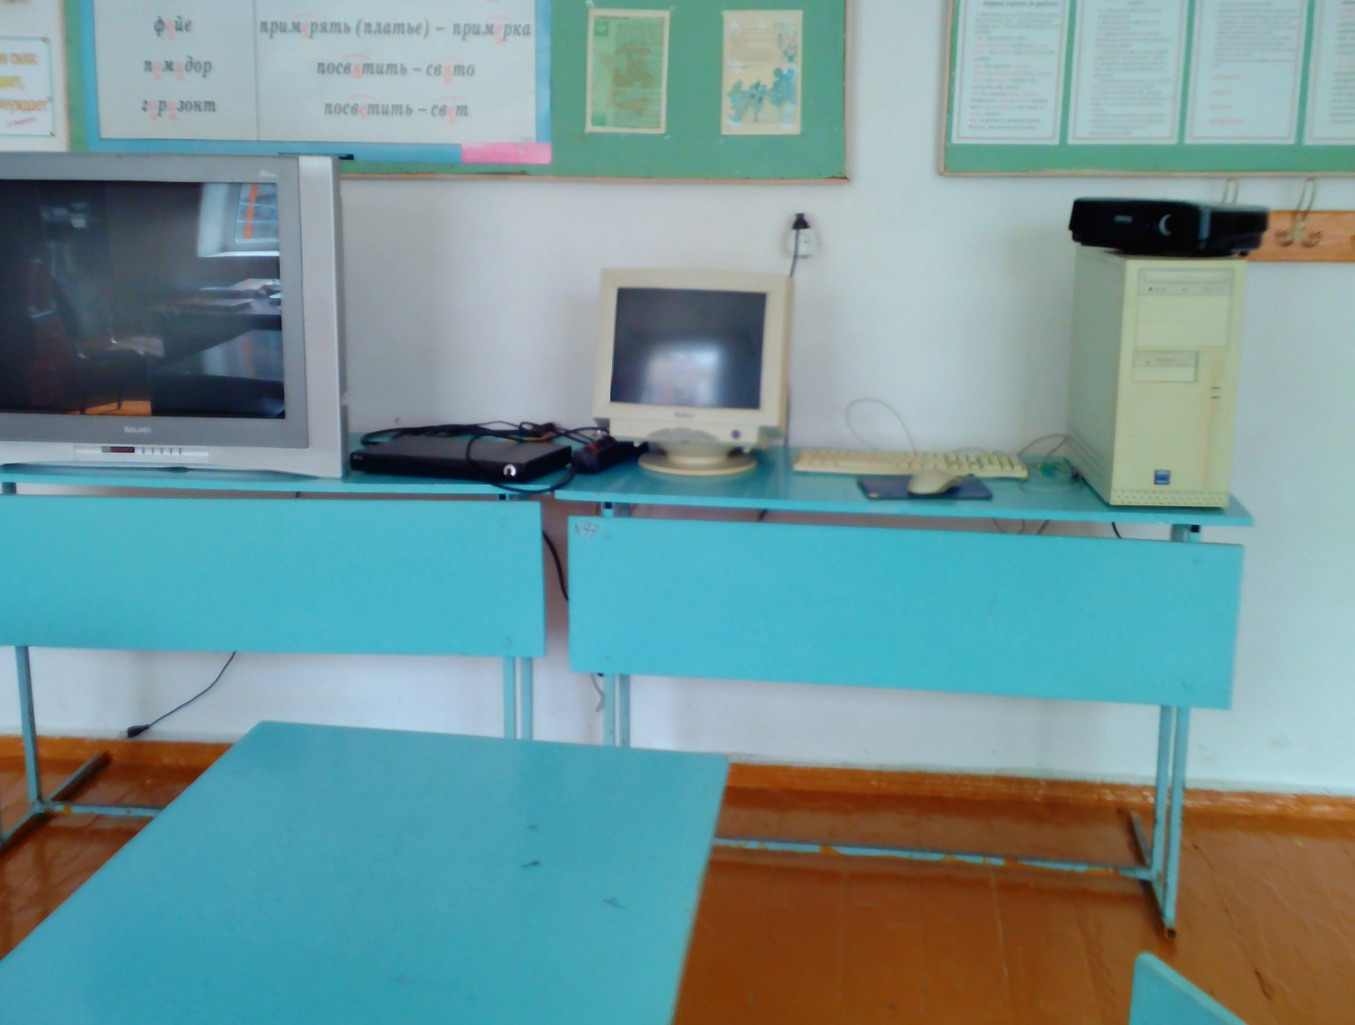

Зам. директора по УВР: М.А.Магомедов

2. Личный вклад в повышение качества образования, совершенствование методов обучения и воспитания:
Изучая требования к современному учителю, Хадижат Магомедкамиловна особым вниманием относится к планированию образовательного процесса. Систематизирует и использует информационные ресурсы по предмету. Работая над темой самообразования «Личностно-ориентированный подход при использовании ИКТ на уроках русского языка и литературы», у Хадижат Магомедкамиловны формируются механизмы эффективного обучения учащихся и совершенствования профессионализма. Применение педагогических технологий, продуктивных методов, различных форм и средств обучения способствует повышению качества образования, отражается на результативности обучения и динамике успеваемости.
Одной из главных задач работе Хадижат Магомедкамиловны является планирование контроля качества знаний, разработка его содержания, форм и методов его проведения, анализ результатов этого контроля с целью коррекции содержания образования, методических приемов, форм организации деятельности учащихся на уроках и во внеурочное время. Постоянный анализ достижений – обязательное условие работы Магомедкамиловой Х. М.. Мониторинг сформированности компетенций осуществляется через систему диагностирования результатов обучения по каждому блоку, предполагает подтверждение или демонстрацию обучающимися освоения требуемых компетенций. Критериями успешности в процессе продвижения к формированию компетенций служат: структура знаний; рефлексивные умения; ценностно-мотивационные позиции.
В диагностическом инструментарии определены уровневые показатели, позволяющие определить уровень владения учащимися компетенциями в начале обучения, в процессе и после обучения.
При проведении анализа контроля особенно важным считает накапливание информации о динамике качества знаний, выработку мер по устранению типичных ошибок, некоторых трудностей при усвоении материала.
Система тематического учета знаний и умений позволяет Хадижат Магомедкамиловне подчинить поурочный контроль ведущим задачам темы; учесть разнообразные формы учебной деятельности ученика, его работу на протяжении достаточно длительного времени; выполнения задания разного уровня сложности.
На своих уроках Магомедкамилова Х. М. использует индивидуальный, парный, групповой и фронтальный виды контроля. Это могут быть устные зачеты по теме (в виде монологической, диалогической речи), текущие проверочные и контрольные работы по грамматике в виде тестовых заданий, контроль чтения, аудирования. Тесты использует как одну из форм контроля объективной и технологичной проверки результатов.

Количество творческих работ учащихся по русскому языку
 | 2014-2015  уч.гг. | 2015-2016  уч.гг. | 2016-2017  уч.гг.
Мины-проекты | 12 | 16 | 21
Проекты (на основе презентаций) | 8 | 12 | 17
Исследовательские работы | 4 | 7 | 11

Из таблицы видим, что количество детей желающих участвовать в исследовательской деятельности растет.
Учащиеся привлекаются к созданию учебных проектов по отдельным темам, начиная с 5-го класса. 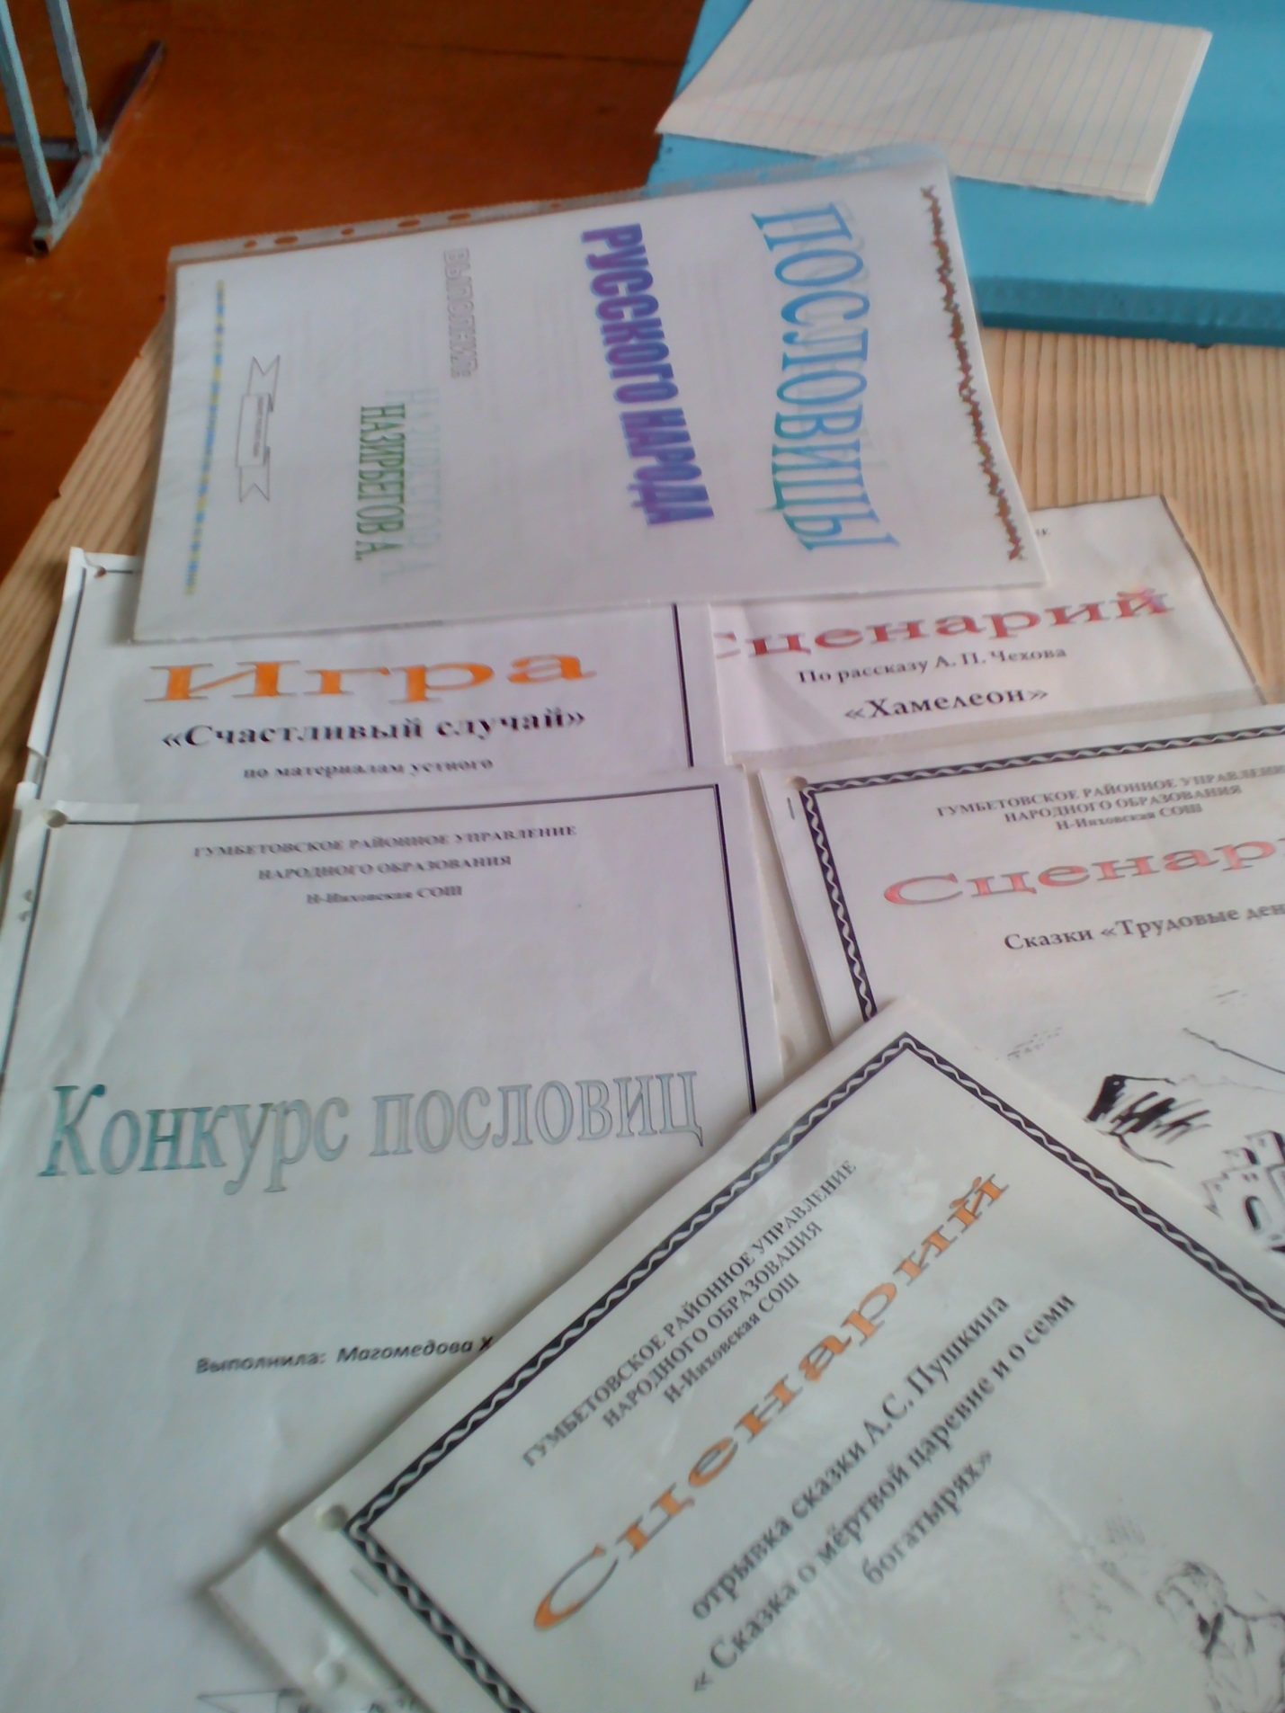

Зам. директора по УВР. М.А.Магомедов

2. Исследовательские проекты
Класс | Тема исследования или проекта по предмету | Компетенции, на формирование которых направлен проект/исследование | Форма представления проекта/исследования
5 | «Моя будущая профессия» | развитие познавательных, творческих интересов, умений самостоятельно конструировать свои знания, умение ориентироваться в информационном пространстве, развитие критического мышления, представление результатов. Эстетическое воспитание. | презентация
6 | Проблемная буква | развитие познавательных, творческих интересов, умений самостоятельно конструировать свои знания, умение ориентироваться в информационном пространстве, развитие критического мышления, представление результатов. | презентация
7 | «Я помню. Я горжусь» | развитие познавательных, творческих интересов, умений самостоятельно конструировать свои знания, умение ориентироваться в информационном пространстве, развитие патриотического воспитания, развитие критического мышления, представление результатов. | презентация

Зам. директора по УВР. М.А.Магомедов
3. Результаты освоения обучающимися образовательных программ.
3.1. Динамика достижений на основе мониторингов, проведенных организацией (по итогам учебного года) .
Основным результатом педагогической деятельности является позитивная динамика учебных достижений учащихся. Качество знаний по русскому языку и литературе возросло с 79 % в 2014 – 2015 учебном году до 87 % в 2016 – 2017 учебном году. Уровень обученности составляет 100 %, то есть все учащиеся успевают по предмету.

Год | Класс | Количество  уч-ся | Средний балл
 |  |  | в классе | в районе | в РД
2014-2015 | 5 | 12 | 3,9 | 3,7 | 3,23
2015-2016 | 6 | 12 | 3,97 | 3,6 | 3,27
2016-2017 | 7 | 12 | 4,1 | 3,6 | 3,4

Развитие творческих способностей обучающихся в сочетании с высокой познавательной активностью и разнообразными формами и методами обучения привело к положительным результатам. На ниже приведенной диаграмме видно, что за межаттестационный период наблюдается стабильное повышение успеваемости по русскому языку и литературе. Позитивная динамика учебных достижений учащихся отражена в таблице.
класс | кол.уч. | уч.год,  успев-ть | кач-во знаний,% | уч.год,  успев-ть | кач-во знаний,% | уч.год,  успев-ть | кач-во знаний,%
 |  | 2014-2015 |  | 2015-2016 |  | 2016-2017
5 | 12 | 100% | 79 | 100% | 82 | 100% | 87
7 | 13 | 100% | 77 | 100% | 81 | 100% | 85
9 | 11 | 100% | 74 | 100% | 78 | 100% | 79

Зам. директора по УВР: М.А.Магомедов
4. Результаты ЕГЭ по русскому языку

Правильная организация учебной деятельности учащихся позволяет полностью и осознанно усвоить на уроках учебный материал. Итоги выпускных экзаменов убедительно подтверждает это. Средний балл по результатам ЕГЭ (русский язык) ежегодно оказывается выше среднего балла в республике:
ЕГЭ по русскому языку
Уч.год | качество | Ср.б.
2006-2007 | 64,3% | 4,64
2007-2008 | 81,8% | 4,7

Средняя успеваемость по русскому языку составляет 4 балла, по литературе 4,8 баллов.
2014 год
Успеваемость – 100%
Средний балл – 48, 6
Качество – 50%
Ср. балл по району -39
2015 год
Успеваемость – 100%
Средний балл – 51, 5 по району – 43 балла
Качество – 55%

Зам. директора по УВР: М.А.Магомедов
5. Участие в предметных олимпиадах конкурсах.

Проводимая Хадижат Магомедкамиловной дополнительная работа позволяет школьникам занимать призовые места на олимпиадах и предметных конкурсах:

№ | год | Этап | Наименование мероприятия | Место | ФИО ученика
1 | 2014 | Респ. | «Гамзатовские чтения» | 2 | Магомедов Зайнудин
2 | 2012 | районный | Олимпиада по русскому языку | 3 | Расулова Р.
3 | 2013 | районный | Конкурс сочинений «Международный День Гор» | 2 | Расулова Р.
4 | 2014 | районный | Олимпиада по литературе | 2 | Магомедова А.
5 | 2015 | районный | Олимпиада по литературе | 2 | Гаджиева Х.

Зам. директора по УВР: М.А.Магомедов

6. Степень участия педагога в работе методических объединений . 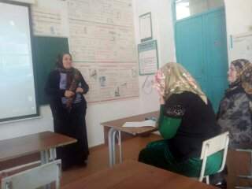
Магомедкамилова Х. М. является руководителем методического объединения филологов в школе. Является членом педагогических сообществ в сети Интернет.
Для повышения уровня профессиональной компетенции систематически изучает методическую литературу, журналы: «Русский язык в школе», « Я иду на урок русского языка и литературы», Интернет-ресурсы, работает над темами самообразования. Изучает и анализирует опыт коллег, учителей других школ.
Полученные в ходе повышения квалификации знания и умения применяет в образовательном процессе (метод проектов, использование ИКТ). Разработаны программы ФГОС средних классов по русскому языку и литературе. Программы получили положительное экспертное заключение научно-методическим советом школы и были утверждены директором. Активно участвует в работе школьного методического объединения учителей: выступает с докладами по темам самообразования, отчетами, проводит открытые уроки и мероприятия внутри районного МО.

Зам. директора по УВР: М.А.Магомедов

7. Результаты научной работы.
Магомедкамилова Х. М. активно участвует в исследовательской деятельности эффективности педагогических технологий в развитии образования. Изменяя структуру уроков, используя различные педагогические технологии, педагог стремится к повышению мотивации учащихся к изучению иностранных языков. Ее разработки опубликованы на сайтах «Современный учительский портал», Инфоурок. Участвовала на республиканских конкурсах «Использование интерактивных средств обучения в образовательном процессе», 2014г., «Самый классный классный»,2014г.
Результаты транслирования педагогом опыта профессиональной деятельности в педагогических коллективах.

8. Результаты воспитательной деятельности учителя по предмету. 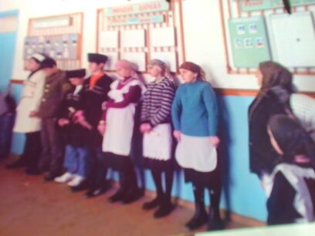
Внеклассная работа по русскому языку и литературе имеет большое общеобразовательное, воспитательное и развивающее значение. Эта работа не только углубляет и расширяет знание русского языка и литературы, но и способствует также расширению культурного кругозора, эрудиции школьников, развитию их творческой активности, духовно-нравственной сферы, эстетических вкусов и, как следствие, повышает мотивацию к изучению языка и культуры страны и сквозь призму этих знаний позволяет более активно осваивать культуру своей страны. Магомедкамилова Х. М. используются такие ЦОР, как мультимедийные презентации, защиту рефератов, тестирующие программы, создание видеороликов.
Для вовлечения значительного числа учащихся в творческую деятельность в школе стали традиционными проведение недели русского языка и литературы. Количество учеников, принимающих участие в различных проектах и внеклассных мероприятиях, постоянно увеличивается. Растет мотивация к изучению русского языка и литературы и интерес к предмету. Необходимо отметить еще один положительный эффект от использования ИКТ во внеклассной работе.
Основными направлениями воспитательной работы определены такие направления, как здоровье, взаимодействие, нравственность, интеллект, досуг, семья.
В учебной и внеурочной деятельности в основном преобладает положительное отношение к учению и внеклассным делам, познавательные потребности. Большую помощь и поддержку в воспитании учащихся оказывают родители. Целью работы с родителями является организация взаимодействия школы и семьи. Для реализации поставленной цели решаются следующие задачи:
1) вовлекать родителей в учебно-воспитательный процесс;
2) организовать психолого-педагогическое просвещение родителей;
4) способствовать семейному воспитанию.
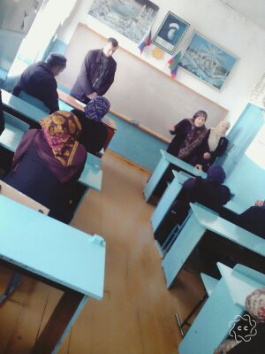
- Аналитическая группа рекомендует установить высшую квалификационную категорию (значение показателя профессиональной деятельности 255 баллов).

Руководитель образовательной
организации Джамалудинов М. А. ______________
Ф.И.О. Подпись
Члены аналитической группы: Магомедов М.А. _____________________
Ф.И.О. Подпись
Ибномахсудов М.М. ____________________
Ф.И.О. Подпись
Дата______________

